09.02.2017 № 32

О включении выявленного объекта культурного наследия «Дом Носковых, кон. XIX в. В этом доме в первые десятилетия ХХ в. проживал земский врач А.В. Лебедев» (Владимирская область, город Ковров, ул. Свердлова, д. 18)
в единый государственный реестр объектов культурного наследия (памятников истории
и культуры) народов Российской Федерации
в качестве объекта культурного наследия регионального значения и утверждении границ его территории

В соответствии с Федеральным законом от 25.06.2002 № 73-ФЗ
«Об объектах культурного наследия (памятниках истории и культуры) народов Российской Федерации», постановлением Губернатора области от 17.10.2007
№ 774 «Об утверждении Положения о Государственной инспекции по охране объектов культурного наследия администрации Владимирской области» постановляю:
- Включить выявленный объект культурного наследия (памятник) «Дом Носковых, кон. XIX в. В этом доме в первые десятилетия ХХ в. проживал земский врач А.В. Лебедев» (Владимирская область, город Ковров, ул. Свердлова, д. 18)
в единый государственный реестр объектов культурного наследия (памятников истории и культуры) народов Российской Федерации в качестве объекта культурного наследия регионального значения.
2. Утвердить границы территории объекта культурного наследия регионального значения «Дом Носковых, кон. XIX в. В этом доме в первые десятилетия ХХ в. проживал земский врач А.В. Лебедев» (Владимирская область, город Ковров, ул. Свердлова, д. 18) согласно приложению к настоящему постановлению.
3. Контроль за исполнением данного постановления возложить
на начальника отдела государственного надзора и государственной охраны объектов культурного наследия.
4. Настоящее постановление вступает в силу со дня его официального опубликования.

Начальник Государственной инспекции Е.И. Гранкин

Приложение
к постановлению Государственной инспекции
от 09.02.2017 № 32

Описание границ территории объекта культурного наследия
регионального значения «Дом Носковых, кон. XIX в. В этом доме в первые десятилетия ХХ в. проживал земский врач А.В. Лебедев»
(Владимирская область, город Ковров, ул. Свердлова, д. 18)

Границы территории объекта культурного наследия регионального значения «Дом Носковых, кон. XIX в. В этом доме в первые десятилетия ХХ в. проживал земский врач А.В. Лебедев» (Владимирская область, город Ковров, ул. Свердлова, д. 18) (далее – Памятник) проходят от точки 1 до точки 4 следующим образом:
- от точки 1 до точки 2 – граница проходит от юго-западного угла Памятника на север параллельно западному фасаду Памятника;
- от точки 2 до точки 3 – граница проходит на восток по линии границы благоустройства на территории Памятника, параллельно северному фасаду Памятника;
- от точки 3 до точки 4 – граница проходит на юг параллельно восточному фасаду Памятника;
- от точки 4 до точки 1 – граница проходит от юго-восточного угла Памятника на запад до исходной точки.

Карта (схема) границ территории объекта культурного наследия
регионального значения «Дом Носковых, кон. XIX в. В этом доме в первые десятилетия ХХ в. проживал земский врач А.В. Лебедев»
(Владимирская область, город Ковров, ул. Свердлова, д. 18)
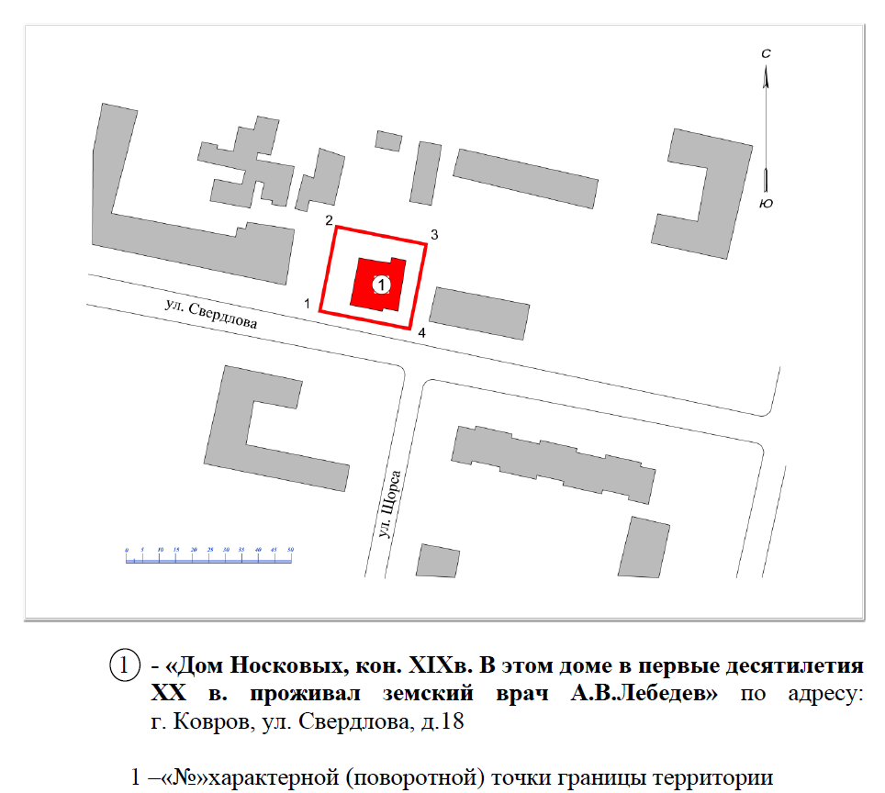

Координаты поворотных (характерных) точек к карте (схеме)
границ территории объекта культурного наследия
регионального значения «Дом Носковых, кон. XIX в. В этом доме в первые десятилетия ХХ в. проживал земский врач А.В. Лебедев»
(Владимирская область, город Ковров, ул. Свердлова, д. 18)

Обозначение характерных точек | Координаты
Обозначение характерных точек | X | Y
Точка 1. | 220230,39 | 276934,61
Точка 2. | 220252,14 | 276938,45
Точка 3. | 220247,99 | 276960,79
Точка 4. | 220226,46 | 276956,94

